邝佩仪


第一周学习与实践报告

一、本周任务概述
本周的主要任务是推进大创项目的前期底层准备工作。具体目标是完成STM32开发板的采购，搭建好基于VScode和STM32Cube的现代开发环境，并尝试在硬件上成功运行FreeRTOS实时操作系统，为后续电池数据采集节点的并发任务调度打基础。

二、软硬件准备与环境搭建
硬件准备：经资料查阅，采购了STM32F103C8T6最小系统板和配套的ST-LINK下载器。
环境搭建：经资料查阅，结合AI，下载了VS Code、STM32CubeMX、STM32CubeCLT和JAVA。没有用传统的Keil平台，而是按要求配置VScode加STM32Cube插件的工具链。最开始配环境的时候STM32CubeMX装好却打不开。后来查资料发现可能是底层命令行工具包冲突，把STM32CubeMX卸载重新严格按照官方路径安装了CMake和相关底层编译工具后，成功打开。
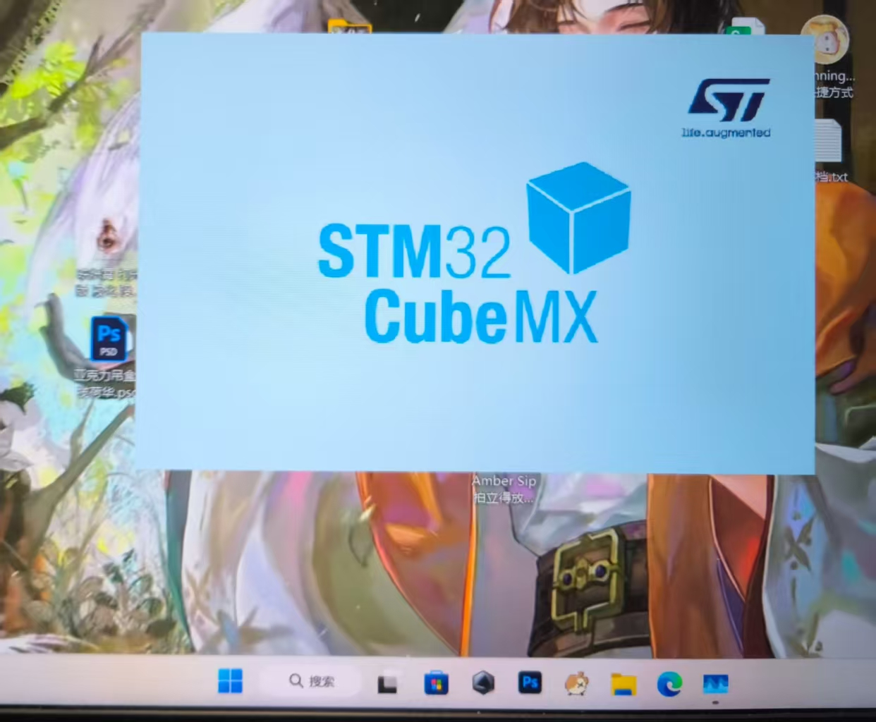

- 实践过程与遇到的主要困难
本周最耗时的阶段。代码虽然编译好了，但在烧录程序最后一步卡壳了。
排查连线：刚拿到硬件时一头雾水，虽然看了引脚说明，但还是不小心把数据线和地线插串位了。后来对着板子和下载器上的丝印重新排查，成功把SWDIO、SWCLK、GND和3V3四根线一一对应插对。
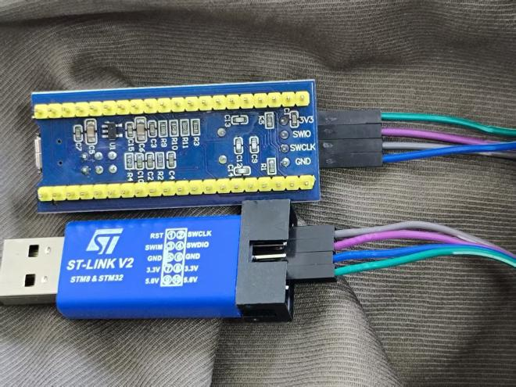

硬件通电测试：线接好插上电脑后，ST-LINK亮起了正常的蓝光，开发板上的电源指示灯也亮起了红光，说明基本的硬件供电回路是打通的。
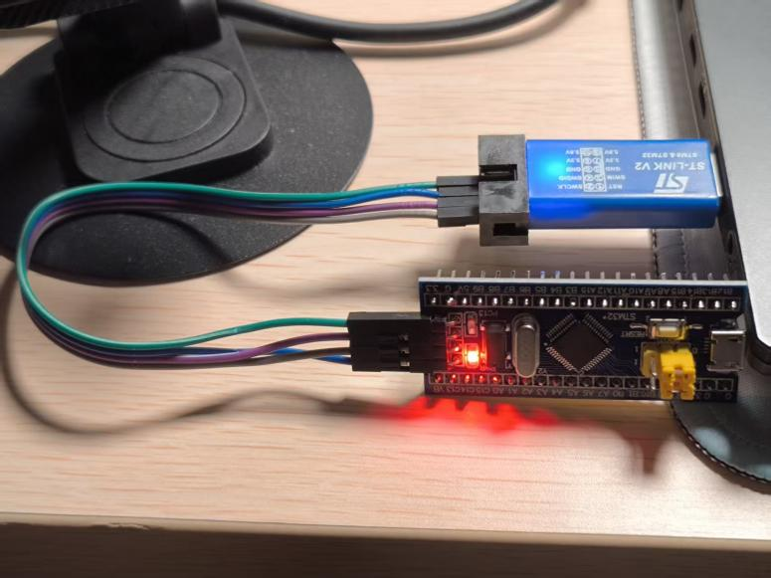

烧录死锁与排错尝试：准备烧录代码时，一开始直接点击左下角的播放图标，结果弹出来这个窗口，并不是可操作的烧录入口。
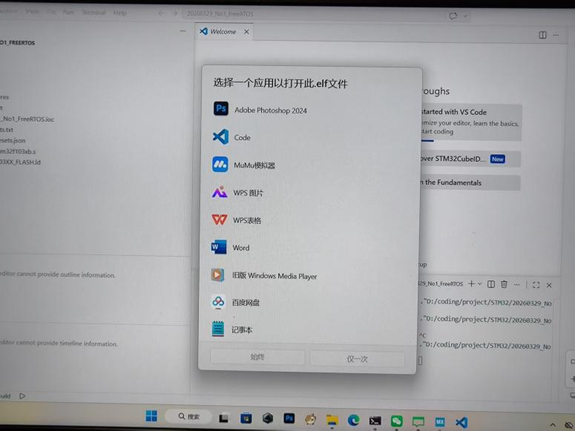
询问AI后，找到了另外一个烧录的入口
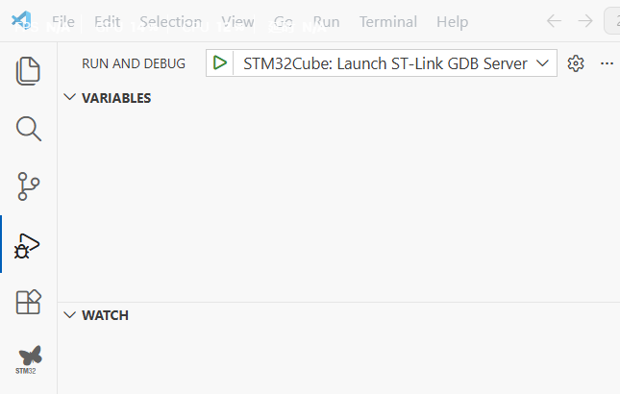

点击烧录后，VScode的终端一直弹error138(could not connect)的连接失败报错。为了解决这个问题，我进行了长达数小时的排查工作，经过资料搜索和求助AI，把能想到的办法全试了一遍：
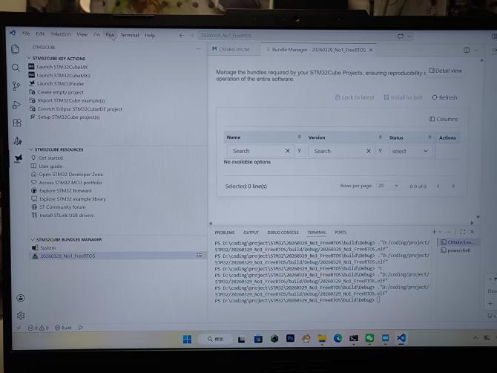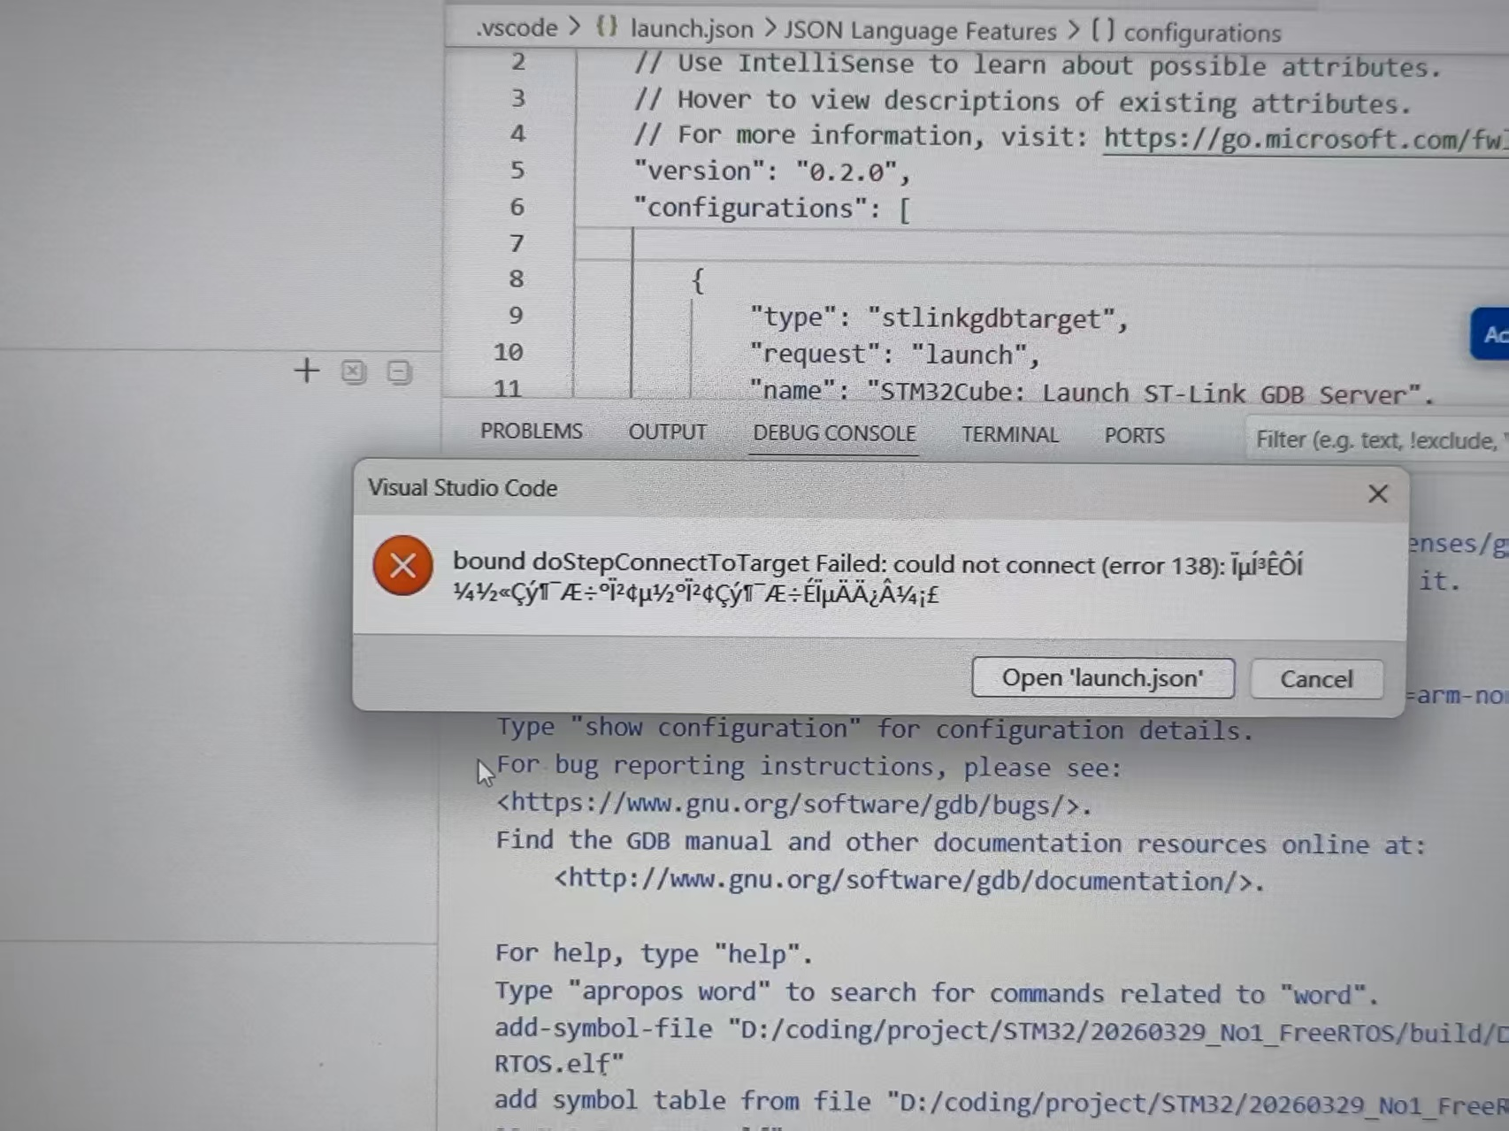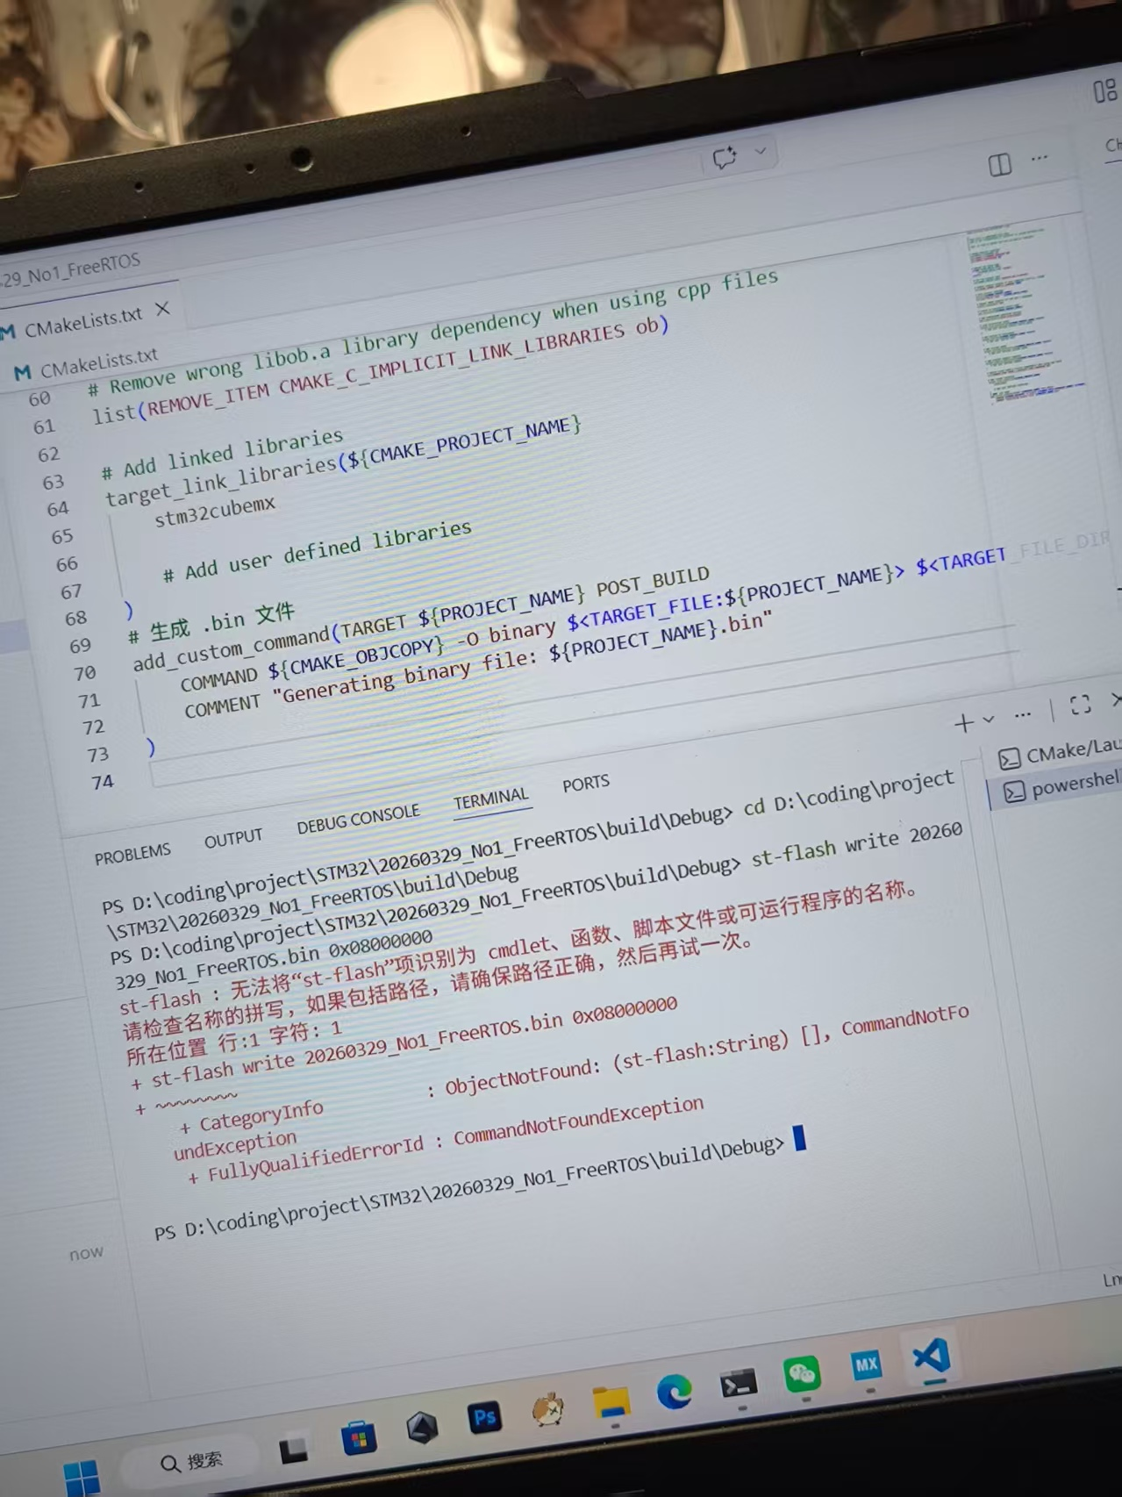
排查设备：反复确认杜邦线是否插紧、连线是否正确、反复插拔STlink
复位唤醒：尝试了网上说的“按住板载Reset键进行复位下连接”的方法，试图强行唤醒可能睡死的芯片。
驱动重装：怀疑是电脑没认出硬件，把ST-LINK的USB驱动卸载重装了好几遍。
底层工具强连：额外下载了STM32CubeProgrammer这个底层图形化检测软件，试图跳过VScode去强行读取芯片，结果依然提示找不到目标设备。

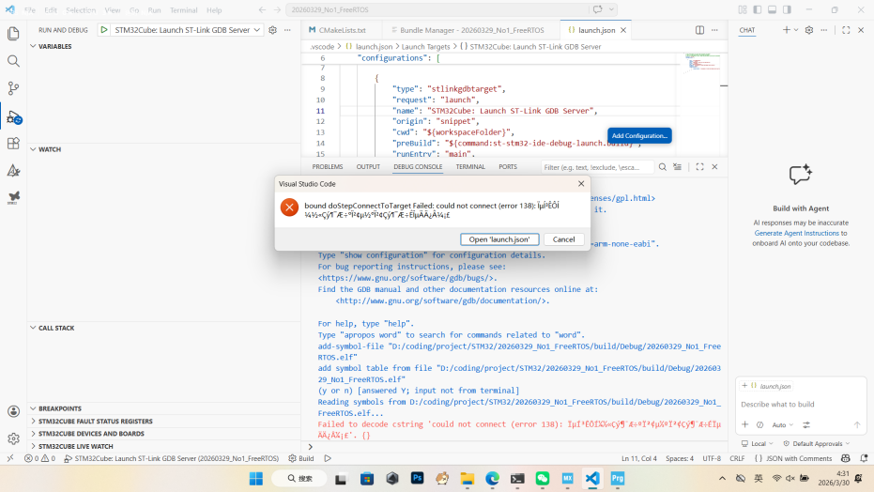

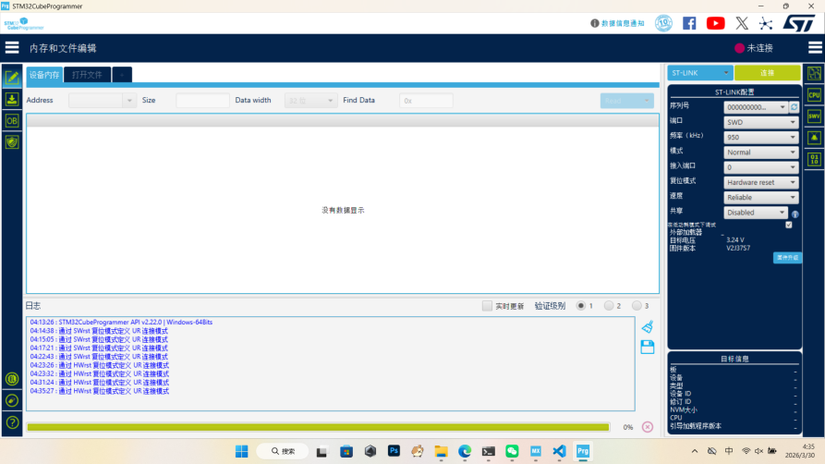

四、阶段性结论与下周计划
阶段性结论：本周虽然成功在本地电脑端完成了基于VScode和STM32Cube环境的FreeRTOS代码生成与编译，但在最终的硬件联调阶段遭遇失败，系统持续报error138通信连接错误。尽管反复检查了接线、更换了连接方式、确认了驱动与软件设置，也花了大量时间搜索查询并询问AI，最终依然没能成功实现烧录。综合排查结果，基本可以排除我的软件环境配置问题，判断极大可能是硬件存在物理缺陷。
下周学习计划：鉴于当前硬件可能已经受损，我已重新购买新的STM32最小系统板与STLINK调试器。等待快递到货后再重新进行联调、推进系统移植。确保硬件物理通路完全正常的前提下，重新将编译好的FreeRTOS系统烧录至单片机中，并尝试创建基础任务，补齐本周欠缺的实操进度。

